Primer periodo. Año lectivo 2020
Docente: Angela María Cortés
Practica de laboratorio en casa: Leyes de los gases
El informe de la práctica se debe realizar en el cuaderno, enviar las fotos del análisis de los resultados y haciendo el laboratorio al correo
concienciayamorambiental@gmail.com
Plazo de entrega lunes 26 de Mayo de 2020
Objetivo:
Realizar tres experimentos dónde se comprobara la Ley de Boyle, Gay – Lussac y Charles.

MARCO TEÓRICO
Propiedades de los gases
El estado gaseoso es un estado disperso de la materia, es decir, que las moléculas del gas están separadas unas de otras por distancias mucho mayores del tamaño del diámetro real de las moléculas. Resuelta entonces, que el volumen ocupado por el gas (V) depende de la presión (P), la temperatura (T) y de la cantidad o número de moles (n).
1. Se adaptan a la forma y el volumen del recipiente que los contiene. Un gas, al cambiar de recipiente, se expande o se comprime, de manera que ocupa todo el volumen y toma la forma de su nuevo recipiente.
2. Se dejan comprimir fácilmente. Al existir espacios intermoleculares, las moléculas se pueden acercar unas a otras reduciendo su volumen, cuando aplicamos una presión.
3. Se difunden fácilmente. Al no existir fuerza de atracción intermolecular entre sus partículas, los gases se esparcen en forma espontánea.
4. Se dilatan, la energía cinética promedio de sus moléculas es directamente proporcional a la temperatura aplicada
Leyes de los gases
Ley de Boyle:
Boyle descubrió en 1662 que la presión que ejerce un gas es inversamente proporcional a su volumen a temperatura y cantidad de gas constante: P = k / V → P · V = k (k es una constante).
Por lo tanto: P1 x V1 = P2 x V2
Lo cual tiene como consecuencia que:
Si la presión aumenta el volumen disminuye
Si la presión disminuye el volumen aumenta
Ley de Charles:
Charles descubrió en 1787 que el volumen del gas es directamente proporcional a su temperatura a presión constante: V = k · T (k es una constante).
Por lo tanto: V1 x T2 = V2 x T1
Lo cual tiene como consecuencia que:
Si la temperatura aumenta el volumen aumenta
Si la temperatura disminuye el volumen disminuye
Ley de Gay - Lussac:
Gay-Lussac descubre en 1802 que la presión del gas es directamente proporcional a su temperatura a volumen constante: P = k · T (k es una constante).
Por lo tanto: P1 x T2 = P2 x T1
Lo cual tiene como consecuencia que:
Si la temperatura aumenta la presión aumenta
Si la temperatura disminuye la presión disminuye
¿Qué necesitas?
- Tres Botellas de plástico pequeña
- Tijeras
- Tres globos
- Un recipiente
- Agua
- Un encendedor
- Vaso de vidrio
- Una vela

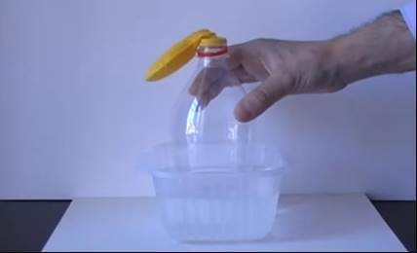
Experimento No. 1
¿Qué hacer?
- Corta una botella de plástico pos la mitad.
- Ponle un globo a la boca de la botella
- Llena el recipiente con agua
- Introduce la botella con el globo

Experimento No. 2

¿Qué hacer?
- Ponle un globo a la boca de la botella
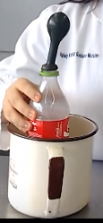
- Con mucho cuidado calienta la parte de debajo de la botella con el encendedor
- Luego que se infla el globo se pasa la botella al recipiente con agua.

Experimento No. 3
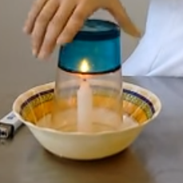
¿Qué hacer?
- Se pone la vela en el recipiente vacío.
- Se pone un poco de agua en el recipiente y prende la vela
- Luego con el vaso de tapa la vela encendida

Análisis de resultados
- Explica qué ley demuestra cada uno de los experimentos y qué variables cambian en cada uno de ellos.
- Explica que pasa con el globo en el experimento 1 y 2
- Explica que ocurre con el agua y la vela en el experimento No.3
- ¿A qué se debe lo observado?
- Escribe tres fenómenos de tu vida cotidiana que se puedan explicar cada una de las leyes

